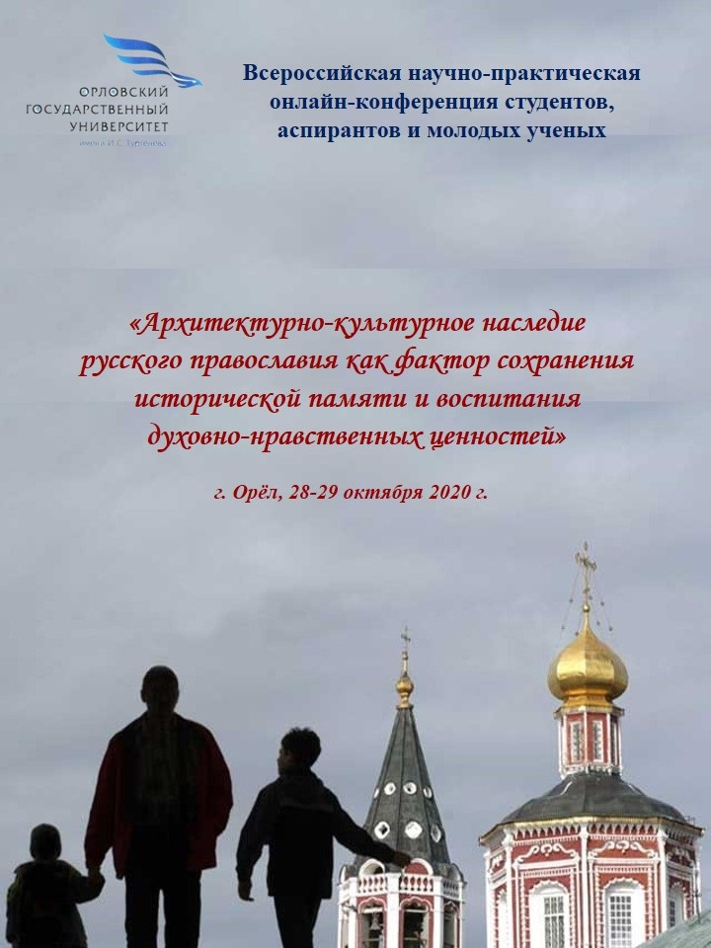

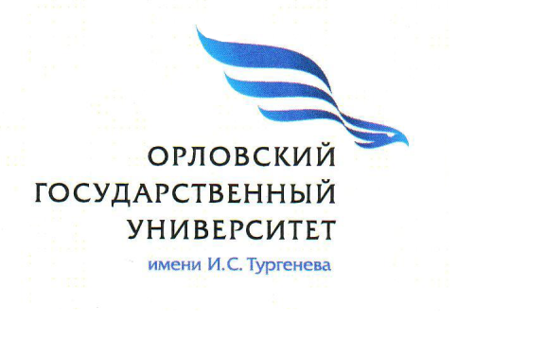 **Департамент образования**

**Орловской области**

**Орловский государственный университет**

**имени И.С. Тургенева**

**Орловская митрополия**

**Ассоциация образовательных организаций**

**«Научно-образовательная теологическая ассоциация»**

**Общероссийская общественная организация**

**«Ассоциация искусствоведов»**

**Всероссийская научно-практическая онлайн-конференция**

**студентов, аспирантов и молодых учёных**

***«Архитектурно-культурное наследие***

***русского православия***

***как фактор сохранения исторической памяти и воспитания духовно-нравственных ценностей»***

***Программа конференции***

г. Орёл

28-29 октября 2020 года

**ОРГАНИЗАЦИОННЫЙ КОМИТЕТ**

**Федотов Александр Анатольевич** – ректор Орловского государственного университета имени И.С. Тургенева, Почетный работник сферы образования Российской Федерации;

**Тихон (Доровских)** – управляющий Орловской митрополией, митрополит Орловский и Болховский;

**Теплых Галина Ивановна** – исполнительный директор Ассоциации образовательных организаций «Научно-образовательная теологическая ассоциация», руководитель управления развития образовательных проектов Общецерковной аспирантуры и докторантуры имени свв. равноап. Кирилла и Мефодия, аккредитованный эксперт Рособрнадзора;

**Дудина Елена Федоровна** – начальник отдела организации научных мероприятий и академического развития Орловского государственного университета имени   
И.С. Тургенева;

**Пашин Андрей Леонидович** – директор Юридического института Орловского государственного университета имени И.С. Тургенева;

**Человенко Татьяна Григорьевна** – зав. кафедрой теологии, религиоведения и культурных аспектов национальной безопасности Орловского государственного университета имени И.С. Тургенева, Почетный работник высшего профессионального образования Российской Федерации, эксперт Федерального агентства по делам национальностей РФ;

**Тютюнова Юлия Михайловна** – зав. кафедрой рисунка Орловского государственного университета имени И.С. Тургенева;

**Гавриленко Алла Петровна** – доцент кафедры архитектуры Орловского государственного университета имени И.С. Тургенева;

**Человенко Алексей Сергеевич** – секретарь оргкомитета, старший преподаватель кафедры теологии, религиоведения и культурных аспектов национальной безопасности Орловского государственного университета имени И.С. Тургенева.

**Музалевская-Жаркова Галина Михайловна** – секретарь оргкомитета, старший преподаватель кафедры теологии, религиоведения и культурных аспектов национальной безопасности Орловского государственного университета имени И.С. Тургенева;

**Стародубцев Константин Владимирович** – технический редактор, магистрант Архитектурно-строительного института Орловского государственного университета имени И.С. Тургенева

**ПРОГРАММНЫЙ КОМИТЕТ**

**Радченко Сергей Юрьевич** – проректор по научно-технологической деятельности и аттестации научных кадров Орловского государственного университета имени   
И.С. Тургенева, Почетный работник высшего профессионального образования Российской Федерации, Почетный работник науки и техники Российской Федерации;

**Человенко Татьяна Григорьевна** – зав. кафедрой теологии, религиоведения и культурных аспектов национальной безопасности Орловского государственного университета имени И.С. Тургенева, Почетный работник высшего профессионального образования Российской Федерации, эксперт Федерального агентства по делам национальностей РФ;

**Сергеев Владимир Викторович**, протоиерей – председатель Отдела религиозного образования и катехизации Орловской митрополии;

**Комова Марианна Александровна** – доцент кафедры теологии, религиоведения и культурных аспектов национальной безопасности Орловского государственного университета имени И.С. Тургенева, аттестованный эксперт по культурным ценностям Минкультуры РФ (специализация: иконопись, живопись, скульптура XVIII-XX вв.);

**Петрунин Владимир Владимирович** – доцент кафедры теологии, религиоведения и культурных аспектов национальной безопасности Орловского государственного университета имени И.С. Тургенева, эксперт Федерального агентства по делам национальностей РФ

**ЖЮРИ КОНКУРСА**

**Тихон (Доровских)** – управляющий Орловской митрополией, митрополит Орловский и Болховский, председатель жюри;

**Никитин Александр Сергеевич** – председатель Орловского отделения Союза художников России;

**Гавриленко Алла Петровна** – доцент кафедры архитектуры Орловского государственного университета имени И.С. Тургенева, кандидат педагогических наук;

**Комов Алексей Валерьевич, протоиерей** – клирик Орловской митрополии, член Союза художников России, живописец-пейзажист;

**Комова Марианна Александровна** – доцент кафедры теологии, религиоведения и культурных аспектов национальной безопасности Орловского государственного университета имени И.С. Тургенева, кандидат искусствоведения, председатель Орловского представительства Ассоциации искусствоведов (АИС, Москва), аттестованный эксперт по культурным ценностям Минкультуры РФ (специализация: иконопись, живопись, скульптура XVIII-XX вв.);

**Тютюнова Юлия Михайловна** – зав. кафедрой рисунка Орловского государственного университета имени И.С. Тургенева, доцент, кандидат педагогических наук, секретарь Орловского представительства Ассоциации искусствоведов (АИС, Москва), член Международной ассоциации деятелей художественного образования (МАДХО, Москва);

**Xворостов Дмитрий Анатольевич** – зав. кафедрой дизайна Орловского государственного университета имени И.С. Тургенева, доктор педагогических наук, профессор, член Международной ассоциации деятелей художественного образования (МАДХО, Москва)

**ИНФОРМАЦИОННЫЕ РЕСУРСЫ**

**Ссылка для подключения к заседаниям конференции:**

[**https://us02web.zoom.us/j/84459553369?pwd=Qk1XM0NNaGRQWUxFLyt5MU1jQWxXdz09**](https://us02web.zoom.us/j/84459553369?pwd=Qk1XM0NNaGRQWUxFLyt5MU1jQWxXdz09)

**Идентификатор конференции: 844 5955 3369  
Код доступа: W58wNw**

**Подробная информация о конференции:** <http://oreluniver.ru/media/notice/show/175/9448>

**Онлайн-выставка «Христианский окоём в искусстве»**

**Выставка-конкурс** **«Молодые художники о христианстве»:**

<http://oreluniver.ru/media/news/show/175/9421>

**Демонстрационная экспозиция «Россия в православном пейзаже» священника Алексея Комова:** <http://oreluniver.ru/media/news/show/175/9794>

**Демонстрационная экспозиция «Современные орловские иконописцы, фрескисты и реставраторы: творчество сквозь века»:**

<http://oreluniver.ru/media/news/show/175/9804>

**Виртуальная выставка изданий из фонда библиотеки Общецерковной аспирантуры и докторантуры имени свв. равноап. Кирилла и Мефодия по различным аспектам церковной архитектуры:** <http://www.doctorantura.ru/nauka/library/expositions/4432-nota-okt>

**28 октября 2020 г.**

**11.00 - 11.30**

**Открытие конференции**

* Приветственное слово ректора Орловского государственного университета   
  имени И.С. Тургенева *Федотова Александра Анатольевича*;
* Приветственное слово Управляющего Орловской митрополией, митрополита Орловского и Болховского *Тихона (Доровских);*
* Приветственное слово исполнительного директора Ассоциации образовательных организаций «Научно-образовательная теологическая ассоциация», руководителя управления развития образовательных проектов Общецерковной аспирантуры и докторантуры имени свв. равноап. Кирилла и Мефодия Теплых *Теплых Галины Ивановны*;
* Приветственное слово директора Юридического института Орловского государственного университета имени И.С. Тургенева *Пашина Андрея Леонидовича;*
* Приветственное слово заведующей кафедрой теологии, религиоведения и культурных аспектов национальной безопасности Орловского государственного университета имени И.С. Тургенева *Человенко Татьяны Григорьевны.*

**11.30 - 14.30**

**Утреннее заседание**

**«Архитектурное наследие русского православия:**

**историко-культурные и духовно-нравственные аспекты»**

*Модератор:*

Гавриленко Алла Петровна,

доцент кафедры архитектуры Орловского государственного университета

имени И.С. Тургенева, кандидат педагогических наук

*Регламент:*

выступление с докладом – 10 минут; обсуждение – до 7 минут

1. **Шмонин Дмитрий Викторович, Теплых Галина Ивановна** (Общецерковная аспирантура и докторантура имени свв. равноап. Кирилла и Мефодия, Ассоциация образовательных организаций «Научно-образовательная теологическая ассоциация»)

*Теология и её влияние на сохранение культурно-исторических традиций России*

1. **Швидковский Дмитрий Олегович (**Московский архитектурный институт (Государственная академия))

*Сохранение историко-культурного наследия Русской Православной Церкви и национальная идентичность русской архитектуры*

1. **Пиляк Сергей Александрович** (музей «Смоленская крепостная стена»)

*Актуализация региональных традиций храмового деревянного зодчества как инструмент сохранения исторической памяти и воспитания духовно-нравственных ценностей*

1. **Человенко Татьяна Григорьевна, Власов Алексей Алексеевич** (Орловский государственный университет имени И.С. Тургенева)

*«Утраченные храмы Орловщины: история в лицах, христианство в реликвиях»: учебная практика студентов-теологов в условиях дистанционного обучения*

1. **Живаева Оксана Олеговна (**Оренбургский государственный университет)

*Православный храм как предмет культурно-исторического диалога (на примере церкви Покрова Пресвятой Богородицы г. Оренбурга)*

1. **Федотова Анастасия Александровна (**Московский педагогический государственный университет)

*Свято-Троицкая Сергиева лавра в контексте истории нашего Отечества*

1. **Самаричева Марина Николаевна** («Мемориальная мастерская Народного художника СССР А. И. Курнакова» Орловского музея изобразительных искусств)

*Драгоценное ожерелье – русские православные храмы в пейзажном наследии   
А. И. Курнакова*

1. **Литвинова Лидия Евгеньевна** (Севастопольский центр доступа к информационным ресурсам Воронежского государственного аграрного университета имени императора Петра I)

*Поэт и храм: символика и идеи православного храма в русской поэзии*

1. **Бегчин Денис Александрович** (Московский государственный университет имени М.В. Ломоносова)

*Непосредственно-чувственное религиозное «производство» храмовой архитектуры*

*13.00 – 13.14*

*Перерыв*

1. **Юрьева Алла Васильевна** (С.-Петербургский государственный университет промышленных технологий и дизайна)

*Храмовая архитектура: традиция и новация*

1. **Кузнецова Ольга Александровна, Гавриленко Алла Петровна** (Орловский государственный университет имени И.С. Тургенева)

*Благоустройство прихрамовой территории в контексте значимости архитектурно-культурного наследия в духовно-нравственном развитии молодежи*

1. **Асрян Екатерина Ашотовна**, **Гавриленко Алла Петровна** (Орловский государственный университет имени И.С. Тургенева)

*Современный подход к решению проблемы сохранения архитектурного наследия как фактор формирования духовно-нравственных ценностей будущих архитекторов*

1. **Седых Анастасия Александровна, Чичерина Анна Владимировна, Гавриленко Алла Петровна** (Орловский государственный университет имени И.С. Тургенева)

*Концепция создания проекта музейно-рекреационного центра в комплексе с Успенской церковью (посёлок Варзуга, Мурманская область)*

1. **Ставцева Алена Михайловна (**С.-Петербургский государственный академический институт живописи, скульптуры и архитектуры имени И. Е. Репина)

*Создание архитектурного облика Орла в XIX веке и сакральное пространство города*

1. **Аверьянов Михаил Дмитриевич, Ногина Мария Евгеньевна (**Московский государственный областной университет)

*К вопросу о генезисе нарышкинского барокко на примере церкви Покрова в Филях*

**14:30 – 15:00**

**Перерыв**

**15.00-17.00  
Вечернее заседание**

**«Церковное древлеxранение в контексте сохранения исторической памяти народа»**

*Модератор:*

Комова Марианна Александровна,

доцент кафедры теологии, религиоведения и культурных аспектов национальной безопасности Орловского государственного университета имени И.С. Тургенева,

кандидат искусствоведения, председатель Орловского представительства Ассоциации искусствоведов (АИС, Москва), аттестованный эксперт по культурным ценностям Минкультуры РФ (специализация: иконопись, живопись, скульптура XVIII-XX вв.)

*Регламент:*

выступление с докладом – 10 минут; обсуждение – до 7 минут

1. **Копылов Артем Александрович** (Общецерковная аспирантура и докторантура имени св. равноап. Кирилла и Мефодия)

*Ремонтные работы в Троице-Сергиевой Лавре в середине XX века в переписке патриарха Алексия I с председателями совета по делам Русской Православной Церкви Г. Г. Карповым и В. А. Куроедовым*

1. **Свирина Анастасия Игоревна, Глухова Лилия Рамильевна** (Орловский государственный аграрный университет имени Н.В. Парахина)

*К вопросу о восстановлении архитектурного наследия Русской Православной Церкви*

1. **Зайко Елена Викторовна** (Союз художников С.-Петербурга)

*Восстановление облика собора Покрова Пресвятой Богородицы на рву в Москве по изображению на карте «Кремленаград». Развитие архитектуры собора в период последней четверти XVI - начало XVII вв.*

1. **Коломыцева Анастасия Юрьевна, Блажнов Александр Александрович** (Орловский государственный аграрный университет имени Н.В. Парахина)

*Реставрация храма Покрова Пресвятой Богородицы в селе Залесное Новодеревеньковского района Орловской области*

1. **Киселева Валерия Андреевна, Гавриленко Алла Петровна** (Орловский государственный университет имени И.С. Тургенева)

*Сохранение культурных ценностей как фактор духовного единства православного народа (на примере Успенской церкви в с. Варзуга)*

1. **Шишков Олег Геннадьевич, Пархоменко Яна Александровна** (Институт повышения квалификации работников телевидения и радиовещания «Академия медиаиндустрии»)

*Практики хронографирования священных действий в церкви: эстетическое и этическое место в реалиях новых медиа*

1. **Козлова Ольга Олеговна, Тараненко Александр Иванович** (Орловский государственный университет имени И.С. Тургенева)

*Концепт-проект воссоздания архитектурного наследия и его вовлечения в жизнь современного общества (Часовня Иоанна Предтечи XIX века, Республика Карелия, Пудожский район, деревня Нижний Падун)*

**29 октября 2020 г.**

**11.00 - 14.00**

**Утреннее заседание**

**«Православные иконы и реликвии в контексте духовного и историко-культурного наследия русского православия»**

*Модератор:*

Комова Марианна Александровна,

доцент кафедры теологии, религиоведения и культурных аспектов национальной безопасности Орловского государственного университета имени И.С. Тургенева,

кандидат искусствоведения, председатель Орловского представительства Ассоциации искусствоведов (АИС, Москва), аттестованный эксперт по культурным ценностям Минкультуры РФ (специализация: иконопись, живопись, скульптура XVIII-XX вв.)

*Регламент:*

выступление с докладом – 10 минут; обсуждение – до 7 минут

1. **Авилова Ирина Александровна** (Среднерусский институт управления – филиал РАНХИГС)

*Чудотворная икона Богоматери «Всех скорбящих радость» как главная реликвия орловского Богоявленского храма: история почитания и особенности иконографии*

1. **Новиков Алексей Дмитриевич** (Орловский техникум путей сообщения имени   
   В.А. Лапочкина)

*Роль хозяйственных заветов преподобного Сергия Радонежского в духовно-нравственном воспитании молодежи*

1. **Балыко Тимофей Александрович** (Православный Св.-Тихоновский гуманитарный университет)

*Расстрел Чолнской иконы Божьей Матери в г. Трубчевске Орловской губернии в 1919 г.*

1. **Жолобова Людмила Георгиевна**(Орловский государственный университет имени И.С. Тургенева)

*Почитание великомученика Пантелеимона на горе Афон и исследование иконы, изображающей святого на фоне одноименного монастыря, из частного российского собрания*

1. **Земляков Юрий Викторович** (Орловский государственный университет имени   
   И.С. Тургенева)

*Икона Богоматери «Неопалимая купина» из частного собрания: иконографические особенности и символическое построение*

1. **Харламова Анастасия Эдуардовна** (Орловский государственный университет имени И.С. Тургенева)

*Медальон «Господь Вседержитель» последней четверти XIX века как пример личной реликвии из частного российского собрания: историко-экспертное исследование*

1. **Журавлев Андрей Владимирович** (Орловский государственный университет имени И.С. Тургенева)

*Чудотворная икона Богоматери Козельщанская и ее список в частном орловском собрании в свете нового историко-экспертного исследования*

1. **Комов Иоанн Алексеевич** (Орловский государственный университет имени   
   И.С. Тургенева)

*О сюжете и происхождении орловского списка московской чудотворной иконы Богоматери «Утоли моя печали» в Троицкой церкви г. Орла*

**14:00 – 14:30**

**Перерыв**

**15.00-17.00**

**Вечернее заседание**

1. **Презентация научной монографии «Пространство Орла как художественное целое: история формирования городского ландшафта XVIII-середины XX вв.»**

*Кушелев Илья Евгеньевич* (Российский научно-исследовательский институт культурного и природного наследия имени Д. С. Лихачёва)

1. **Лекция-презентация «История и культура Орловского края в архитектурном наследии православия»**

*Комова Марианна Александровна* (Орловский государственный университет имени И.С. Тургенева)

1. **Подведение итогов конкурса «Молодые художники о христианстве»**

**НАШИ УЧАСТНИКИ**

***Аверьянов Михаил Дмитриевич*** – студент бакалавриата Московского государственного областного университета (г. Москва)

***Авилова Ирина Александровна*** – аспирант Среднерусского института управления – филиала РАНХИГС (г. Орёл)

***Асрян Екатерина Ашотовна*** – студент бакалавриата Орловского государственного университета имени И.С. Тургенева (г. Орёл)

***Балыко Тимофей Александрович*** – аспирант Православного Св.-Тихоновского гуманитарного университета (г. Москва)

***Бегчин Денис Александрович*** – аспирант кафедры философии религии и религиоведения МГУ имени М. В. Ломоносова (г. Москва)

***Блажнов Александр Александрович*** – доцент кафедры агропромышленного и гражданского строительства Орловского государственного аграрного университета имени Н.В. Парахина, кандидат технических наук (г. Орёл)

***Власов Алексей Алексеевич*** – студент бакалавриата Орловского государственного университета имени И.С. Тургенева (г. Орёл)

***Гавриленко Алла Петровна*** – доцент кафедры архитектуры Орловского государственного университета имени И.С. Тургенева, кандидат педагогических наук (г. Орёл)

***Глухова Лилия Рамильевна*** – старший преподаватель кафедры агропромышленного и гражданского строительства Орловского государственного аграрного университета имени Н.В. Парахина (г. Орёл)

***Живаева Оксана Олеговна*** – старший преподаватель кафедры дизайна Оренбургского государственного университета (г. Оренбург)

***Жолобова Людмила Георгиевна*** – магистрант Орловского государственного университета имени И.С. Тургенева (г. Орёл)

***Журавлев Андрей Владимирович*** – магистрант Орловского государственного университета имени И.С. Тургенева (г. Орёл)

***Зайко Елена Викторовна*** – член Союза художников С.-Петербурга, член Ассоциации искусствоведов, независимый исследователь (г. С.-Петербург)

***Земляков Юрий Викторович*** – магистрант Орловского государственного университета имени И.С. Тургенева (г. Орёл)

***Киселева Валерия Андреевна*** – студент бакалавриата Орловского государственного университета имени И.С. Тургенева (г. Орёл)

***Козлова Ольга Олеговна*** – студент бакалавриата Орловского государственного университета имени И.С. Тургенева (г. Орёл)

***Коломыцева Анастасия Юрьевна*** – ассистент кафедры агропромышленного и гражданского строительства Орловского государственного аграрного университета имени Н.В. Парахина (г. Орёл)

***Комов Иоанн Алексеевич*** – студент бакалавриата Орловского государственного университета имени И.С. Тургенева (г. Орёл)

***Комова Марианна Александровна –*** доцент кафедры теологии, религиоведения и культурных аспектов национальной безопасности Орловского государственного университета имени И.С. Тургенева, кандидат искусствоведения, председатель Орловского представительства Ассоциации искусствоведов (АИС, Москва), аттестованный эксперт по культурным ценностям Минкультуры РФ (специализация: иконопись, живопись, скульптура XVIII-XX вв.) (г. Орёл)

***Копылов Артем Александрович*** – аспирант Общецерковной аспирантуры и докторантуры имени св. равноап. Кирилла и Мефодия (г. Москва)

***Кузнецова Ольга Александровна*** – студент бакалавриата Орловского государственного университета имени И.С. Тургенева (г. Орёл)

***Кушелев Илья Евгеньевич*** – соискатель Российского научно-исследовательского института культурного и природного наследия имени Д.С. Лихачёва (г. Орёл)

***Литвинова Лидия Евгеньевна*** – директор Севастопольского центра доступа к информационным ресурсам Воронежского государственного аграрного университета имени императора Петра I (г. Севастополь)

***Новиков Алексей Дмитриевич*** – студент Орловского техникума путей сообщения имени В.А. Лапочкина (г. Орёл)

***Ногина Мария Евгеньевна*** – студент бакалавриата Московского государственного областного университета (г. Москва)

***Пархоменко Яна Александровна*** – зав. кафедрой сценарного мастерства Института повышения квалификации работников телевидения и радиовещания «Академия медиаиндустрии», кандидат искусствоведения, профессор (г. Москва)

***Пиляк Сергей Александрович*** – директор музея «Смоленская крепостная стена», кандидат архитектуры (г. Смоленск)

***Самаричева Марина Николаевна*** – зав. филиалом «Мемориальная мастерская Народного художника СССР А. И. Курнакова» Орловского музея изобразительных искусств   
(г. Орёл)

***Свирина Анастасия Игоревна*** – студент бакалавриата Орловского государственного аграрного университета имени Н.В. Парахина (г. Орёл)

***Седых Анастасия Александровна*** – студент бакалавриата Орловского государственного университета имени И.С. Тургенева (г. Орёл)

***Ставцева Алена Михайловна*** – соискатель кафедры архитектуры С.-Петербургского государственного академического института живописи, скульптуры и архитектуры имени И. Е. Репина, преподаватель Орловского художественного училища (г. Орёл)

***Тараненко Александр Иванович*** – ст. преподаватель кафедры архитектуры Орловского государственного университета имени И.С. Тургенева (г. Орёл)

***Теплых Галина Ивановна*** – исполнительный директор Ассоциации образовательных организаций «Научно-образовательная теологическая ассоциация», руководитель управления развития образовательных проектов Общецерковной аспирантуры и докторантуры имени свв. равноап. Кирилла и Мефодия, кандидат экономических наук, доцент, аккредитованный эксперт Рособрнадзора (г. Москва)

***Федотова Анастасия Александровна*** – магистрант Московского педагогического государственного университета (г. Москва)

***Харламова Анастасия Эдуардовна*** – магистрант Орловского государственного университета имени И.С. Тургенева (г. Орёл)

***Человенко Татьяна Григорьевна*** – зав. кафедрой теологии, религиоведения и культурных аспектов национальной безопасности Орловского государственного университета имени И.С. Тургенева, кандидат педагогических наук, доцент, Почетный работник высшего профессионального образования Российской Федерации, эксперт Федерального агентства по делам национальностей РФ (г. Орёл)

***Чичерина Анна Владимировна*** – студент бакалавриата Орловского государственного университета имени И.С. Тургенева (г. Орёл)

***Швидковский Дмитрий Олегович*** – ректор Московского архитектурного института (Государственной академии), доктор искусствоведения, профессор, академик Российской академии художеств, Заслуженный деятель искусств Российской Федерации, Почетный деятель науки Российской Федерации, член Совета по культуре при Президенте Российской Федерации (г. Москва)

***Шишков Олег Геннадьевич*** – аспирант Института повышения квалификации работников телевидения и радиовещания «Академия медиаиндустрии», старший специалист информационно-аналитического центра Комплекса градостроительной политики и строительства города Москвы «Мосстройинформ» (г. Москва)

***Шмонин Дмитрий Викторович*** – проректор по научной работе Общецерковной аспирантуры и докторантуры имени свв. равноап. Кирилла и Мефодия, доктор философских наук, профессор, председатель Экспертного совета по теологии Высшей аттестационной комиссии при Министерстве науки и высшего образования России   
(г. Москва)

***Юрьева Алла Васильевна*** – старший преподаватель кафедры общественных наук   
С.-Петербургского государственного университета промышленных технологий и дизайна, кандидат философских наук (г. С.-Петербург)